**ŽILINSKÁ UNIVERZITA V ŽILINE**

**FAKULTA RIADENIA A INFORMATIKY**

**INFORMATIKA 2**

**SEMESTRÁLNA PRÁCA**

Letný semester Filip Ondrúšek

Akademický rok 2016/2017 5ZY015

**Zadanie:**

Naprogramovať hru Brick Breaker, pričom využiť dedičnosť, polymorfizmus, výnimky a prácu so súbormi.

**Analýza:**

Hru Brick Breaker hrá jeden hráč. Cieľom hry je odraziť loptu pomocou obdĺžnika, ktorý ovláda hráč a následne odrazená lopta sa môže, ale aj nemusí dotknúť kocky. Ak sa lopta dotkne kocky, tak sa odrazí a zároveň sa kocka odstráni z hracej plochy. Keď je počet kociek nulový, tak sa hra skončí a hráč vyhral. Ak sa lopta dostane pod obdĺžnik, čiže pod dolný okraj hracej plochy, tak hra sa skončila a hráč prehral.

**Triedy programu:**

**Utvar2D**: Abstraktná trieda, ktorá má troch potomkov.

**Kocky**: Táto trieda reprezentuje kocky, ktoré triafame pomocou lopty.

**Obdlznik**: Trieda obdlznik reprezentuje obdĺžnik ktorý ovládame pomocou kláves.

**Lopta**: Táto trieda nám reprezentuje loptu, ktorá sa pohybuje po hracom paneli, odrážame ju pomocou obdĺžnika a triafame ňou kocky.

**Hra**: V triede Hra vytváreme Jpane, ktorý predstavuje hraciu plochu. Vytvárame novú inštanciu kociek, lopty a obdĺžnika. Ďalej tu máme metódy pre prácu so súbormi, keyListener pre ovládanie obdĺžnika a metódu actionPerformed v ktorej je naprogramované, čo sa urobí po vykonaní nejakej akcie.

**Okno**: V triede okno vytvoríme hlavné okno a umiestnime do neho hru. Trieda hra je v našom prípade Jpanel.

**Main**: Pomocou tejto metódy spúšťame celý projekt a vytvárame inštanciu okna.

**UML Diagram:**

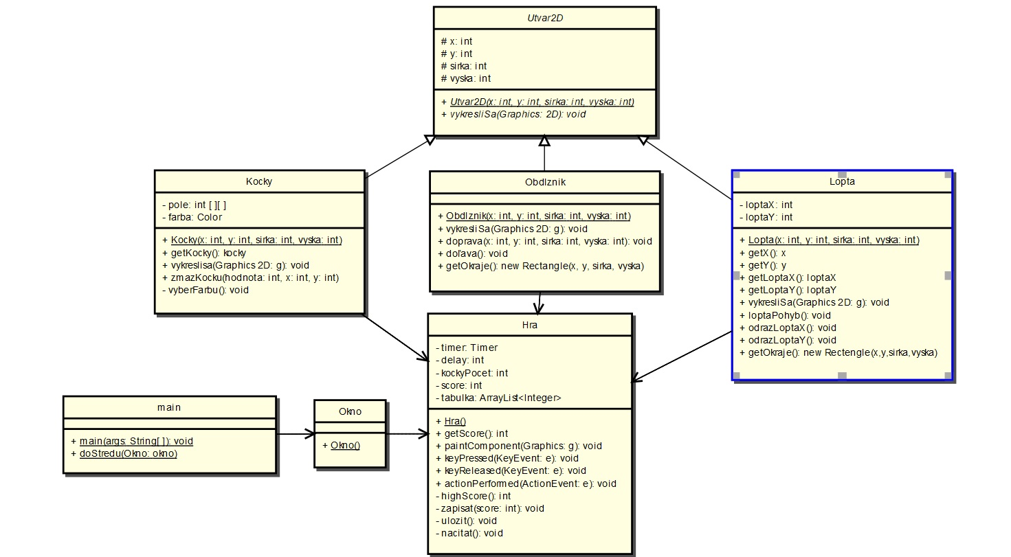

**Návod na použitie:**

Rozbaľte súbor **OndrusekFilipInf2.zip** a otvorte adresár hra a spustite hru. Hru spustíte stlačením tlačidla A alebo D. Tlačidlom A posúvate obdĺžnik doľava a tlačidlom D doprava.